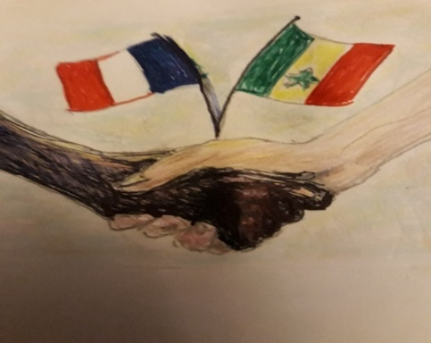

COMPTE RENDU DE L’ASSEMBLEE GENERALE DU 2/10/2021

La tenue de l’AG le 2 octobre 2021 marque la reprise des activités pour l’association FSVEND.
Les adhérents ont répondu à l’appel, nombreux étaient présents.
La présidente et la trésorière ont fait l’historique des actions et des comptes de l’année 2020 jusqu’à ce jour.
L’année 2020 relativement calme par obligation covid est marquée par les dons et le soutien, durant cette période difficile, aux populations et aux écoles ADE dont nous parle Djibril, vice-président de l’association.
La journée du 2 octobre a également été consacrée à la fête et aux échanges nombreux et prometteurs qui annoncent de nombreuses actions et beaucoup de positif.
Des dons ont été recueillis pour nos hébergeurs et musiciens et pour l’association même. Ces dons vont immédiatement être utilisés pour acheter les fournitures scolaires nécessaires à la rentrée des classes qui se profile au Sénégal.
La bonne humeur était de mise, tous ont participé et ont été satisfaits, après une petite promenade inattendue qui nous menait sur les lieux du rendez-vous.
Un grand merci à tous. Un grand merci à Virginie et Nicolas qui nous ont reçu avec toujours autant d’amabilité, les djembés étaient également au rendez-vous. Un grand merci à eux aussi pour le parrainage de Binta et un grand merci à Delphine et Gautier pour le parrainage de Fatoumata, Binta et Fatoumata vont recevoir les aides pour cette rentrée scolaire. Un merci particulier aussi à Claudette et à tous les participants.
Nous avons eu une pensée pour les absents et malheureusement disparue.
Des photos ont été prises fixant ces moments sinon sur la pellicule du moins sur nos ordis et autres clés USB.
A très vite pour de nouvelles actions et festivités.
Très belle journée. Bises

